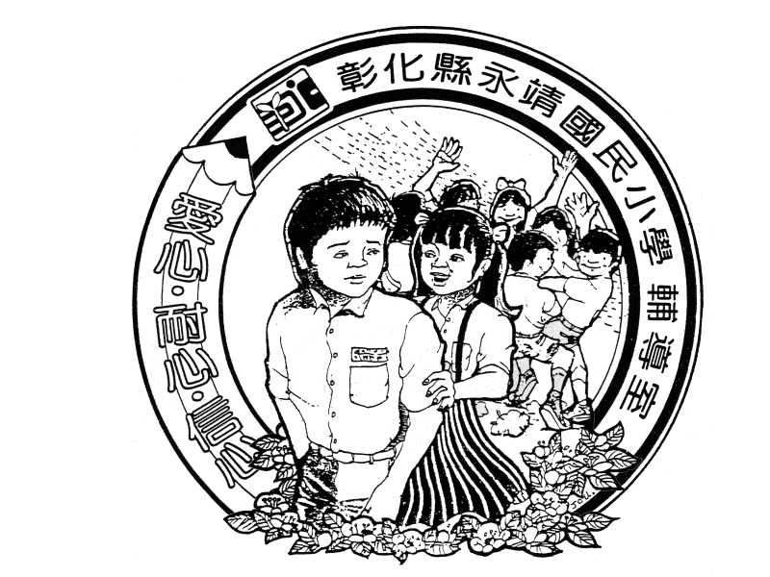 | 彰化縣永靖國民小學 １１２ 學年度
年 班 老師
家庭訪問聯絡辦理紀錄單

座  號 | 訪問聯絡  日期時間 | 受訪者姓名  (與生關係) | 紀錄有V無x | 座  號 | 訪問聯絡  日期時間 | 受訪者姓名  (與生關係) | 紀錄  有V無x
01 | □／□.□:□ |  |  | 16 | □／□.□:□
02 | □／□.□:□ |  |  | 17 | □／□.□:□
03 | □／□.□:□ |  |  | 18 | □／□.□:□
04 | □／□.□:□ |  |  | 19 | □／□.□:□
05 | □／□.□:□ |  |  | 20 | □／□.□:□
06 | □／□.□:□ |  |  | 21 | □／□.□:□
07 | □／□.□:□ |  |  | 22 | □／□.□:□
08 | □／□.□:□ |  |  | 23 | □／□.□:□
09 | □／□.□:□ |  |  | 24 | □／□.□:□
10 | □／□.□:□ |  |  | 25 | □／□.□:□
11 | □／□.□:□ |  |  | 26 | □／□.□:□
12 | □／□.□:□ |  |  | 27 | □／□.□:□
13 | □／□.□:□ |  |  | 28 | □／□.□:□
14 | □／□.□:□ |  |  | 29 | □／□.□:□
15 | □／□.□:□ |  |  | 30 | □／□.□:□
- 煩請各班填寫家庭訪問聯絡紀錄（每人一年最少需聯絡一次），學年末檢閱。謝謝您！

